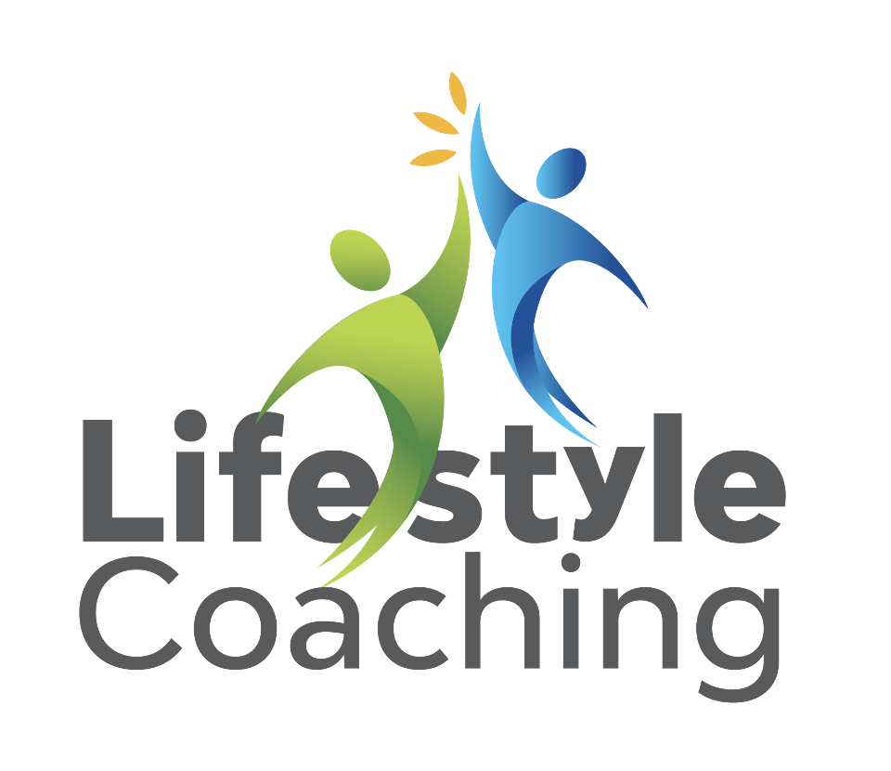
Warsztat umiejętności coachingowych stylu życia
POLISH UNION
23-25 października 2026
Opis: Warsztat umiejętności coachingowych stylu życia bada podstawową filozofię, postawy i umiejętności coachingowe w kontekście misji zdrowia. Warsztat jest podzielony na pięć sesji:
- Sesja 1 - Podejście coachingowe stylu życia: Ta pierwsza sesja wyjaśnia, czym jest coaching stylu życia i dlaczego ważne jest, aby promotorzy zdrowia stosowali podejście coachingowe podczas pracy z ludźmi w obszarze zmiany stylu życia. Kładzie również biblijne podstawy dla coachingu jako sposobu pracy z ludźmi, tak jak robił to Jezus.
- Sesja 2 - Dar perspektywy: Przed skupieniem się na umiejętnościach coachingowych ta sesja wprowadza nastawienie, jakie promotor zdrowia wnosi do rozmowy coachingowej, oraz podstawowe zrozumienie procesu zmiany stylu życia.
- ​​Sesja 3 - Dar obecności: Ta sesja przedstawia kluczowe umiejętności słuchania i koncepcję identyfikacji kierunku i motywacji jako pierwszy krok przy rozważaniu zmiany stylu życia.
- Sesja 4 - Dar jasności: Ta sesja oferuje techniki zadawania pytań, aby nieco pogłębić rozmowę i pomóc komuś ustalić cele SMART zmiany, cotygodniowe kroki działania i strategie pokonywania przeszkód.
- Sesja 5 - Dar wsparcia: Ta sesja, bazując na biblijnym fundamencie coachingu i zmiany stylu życia, omawia podejścia do zapewniania wsparcia dla zmiany i integrowania wiary ze zmianą stylu życia. Warsztat kończy się w tej sesji, gdy uczestnicy rozważają, w jaki sposób podejście coachingowe można włączyć do istniejących działań służby zdrowia.
PROWADZĄCA SZKOLENIE
- Katia Reinert, PhD, FNP-BC, PHCNS-BC – GC Health Ministries Associate Director, Adjunct Professor Andrews University

PROGRAM SZKOLENIA
- Piątek | Rejestracja 16:00-17:00; Kolacja 17:00-18:00; Sesja 1: 18:00-21:30
- Szabat | Śniadanie: 7:30-8:00; Sesja 2 (nabożeństwo): 8.30-13.00; Lunch: 13:00-13:30; Sesja 3: 14:00-18:00, kolacja 18.00
- Niedziela | Śniadanie: 7:30-8:00; Sesja 4: 8.00-12:30; Lunch: 12:30-13:30; Sesja 5: 1:30-17:00, kolacja w postaci kanapek na podróż

PROGRAM SZCZEGÓŁOWY
Piątek | 23 października
- 16:00-18:00 Rejestracja i kolacja
- 18:00-21:30 Sesja I: Podejście coachingu stylu życia
- Pieśń/uwielbienie i refleksja – rozpoczęcie Szabatu
- Czym jest biblijny coaching stylu życia?
- Demonstracja coachingu
- Umiejętności i wartości coachingowe oraz teoria samostanowienia
- PRZERWA
- Model coachingu stylu życia
- Proces coachingu stylu życia
- Sesja 1 Pytania i odpowiedzi oraz wnioski
Szabat | 24 października (szkolenie jest tak opracowane, że dr Reinert prowadzi sobotnie dopołudniowe szkolenie w formie nabożeństwa, łącznie z kazaniem i uwielbieniem)
- 8:30-13.00 Sesja 2: Dar perspektywy
- Uwielbienie i refleksja
- Proces coachingu stylu życia: Co?
- Coaching Ocena dobrego samopoczucia: Czy żyjesz dobrze? Ocena gotowości do zmiany: Model transteoretyczny 1
- Ambiwalencja i równowaga decyzyjna
- PRZERWA
- Ocena gotowości do zmiany: Model transteoretyczny 2
- Praktyka coachingowa: Gotowość do zmiany
- Sesja 2 Pytania i odpowiedzi oraz wnioski
- PRZERWA
- Adoracja
- -Uwielbienie i modlitwa
- -Przesłanie uwielbienia: Dar perspektywy
- 14:00-18:00 Sesja 3: Dar obecności
- Słowa wsparcia
- Dary coachingu stylu życia: Obecność
- Umiejętności słuchania
- Praktyka coachingowa: Słuchanie refleksyjne
- PRZERWA
- Proces coachingu stylu życia: Gdzie? Dlaczego?
- Demonstracja coachingu na wideo: Wizualizacja dobrego samopoczucia
- Praktyka coachingowa: Wizualizacja dobrego samopoczucia
- Sesja 3 Pytania i odpowiedzi oraz wnioski
Niedziela | 25 października
- 8:00-12:30 Sesja 4: Dar jasności
- Słowa wsparcia
- Dary coachingu stylu życia: Jasność
- Mocne pytania
- Motywacja i pewność siebie
- Praktyka coachingowa: Władca gotowości
- Proces coachingu stylu życia: Jak?
- PRZERWA
- Praktyka coachingowa: Od wizji do działania
- Rozmowa coachingowa stylu życia
- Praktyka coachingowa: Inspiruj
- Sesja 4 Pytania i odpowiedzi oraz wnioski
- 13:30-17:00 Sesja 5: Dar wsparcia
- Myśl pobożna i przegląd
- Dary coachingu stylu życia: Wsparcie
- Proces coachingu stylu życia: Kto?
- Praktyka coachingowa: Rozmowa coachingowa stylu życia
- PRZERWA
- Coaching indywidualny i grupowy w służbach zdrowia
- Coaching stylu życia w moim kościele
- Sesja 5 Pytania i odpowiedzi oraz wnioski
- Certyfikaty warsztatów i zdjęcie grupowe


